PADRE BEOZZO: Não foram dez os curados ? E os outros nove, onde estão ?

**28º Domingo do Tempo Comum - Lc 17, 11-19**

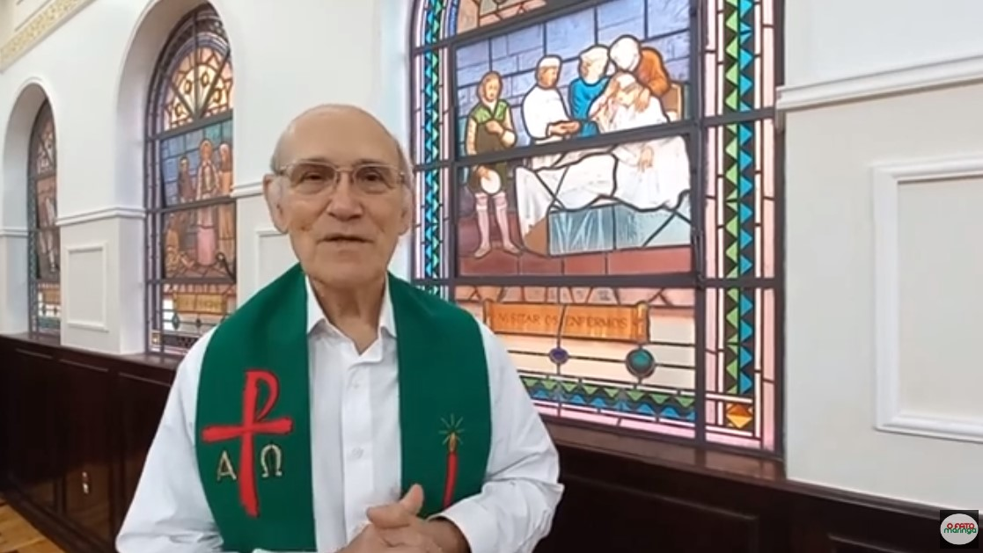

foto - reprodução

Ao chegar perto de um povoado, dez leprosos param à distância e gritam para Jesus: “Mestre tem compaixão de nós”. Ele ordena que se apresentam ao sacerdote. No caminho, ficam curados. Um deles volta glorificando a Deus em alta voz, atira-se aos pés de Jesus e lhe agradece. E este era um samaritano. Jesus faz-lhe três perguntas: “Não foram dez os curados? E os outros nove, onde estão? Não houve quem voltasse para dar glória a Deus , a não ser este estrangeiro?” A este estrangeiro, Jesus diz: “A tua fé te salvou”. Sabemos reconhecer a Deus que passa por nós a cada dia, curando-nos de nosss enfermidades e loucuras, levantando-nos quando caimos, trazendo uma luz para o nosso caminho, quando só enxergamos trevas e escuridão, alentando-nos a prosseguir fazendo o bem e a manter viva a esperança?

Confira o vídeo: <https://www.youtube.com/watch?v=RectfjDTNBc>